Program Israelkonferanse 23. - 25. oktober 2020,  Arrangør: Innvik Fjordhotell Misjonsheimen | 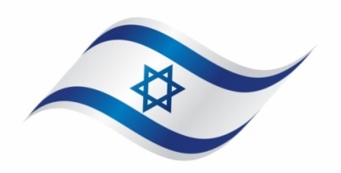

Fredag:
18:30: Middag.
20:00: Tenning av sabbatslys. Å ære skaperen for skaperverket. Film fra Negev, Israel.

Lørdag:
08:00: Frokost.
10:00: Ord for dagen.
10:15: Temaer: På ukjent reise. Glimt fra utviklingen innen Exodus Nord.
Jødenes rett til landet Israel – også som urfolk.
Asenat, Josefs vakre brud – et bilde på de ikke-jødiske troende?
Grethe Tangen Olsen.
13:00: Lunsj.
16:00: Bønn. Per Arne Tøsse.
18:00: Middag.
19:30: Bryllupsskikk i Galilea på Jesu tid – et bilde på opprykkelsen. Grethe
Hyggekveld.

Søndag:
08:00: Frokost.
10:00: Oppfyllelsen av Jesus som Messias i NT, på bakgrunn av profetiene i GT.
Hemmeligheter i det hebraiske språket. Grethe
Avsluttende oppsummering.
13:00: Lunsj.

